# 实验一 对象动态特性实验

**实验目的：**

1. 熟悉液位过程控制实验系统；
2. 学习被控对象动态特性的工程测试方法；
3. 掌握被控对象动态特性特征参数的求取方法。

**实验要求：**

1. 预习被控对象特性测试与分析有关章节和实验系统；安排好实验计划；作好前期准备；
2. 用工程测试的方法绘制被控对象的飞升特性；
3. 依据实验曲线求取被控对象动态特性的特征参数。

**实验内容：**

1. 运行实验环境：
2. 运行基于Simulink开发的三容水箱仿真TankSimu.slx。
3. 仿真对象为三容水箱液位系统模型，对控制对象实现了基于PID控制器的控制系统。

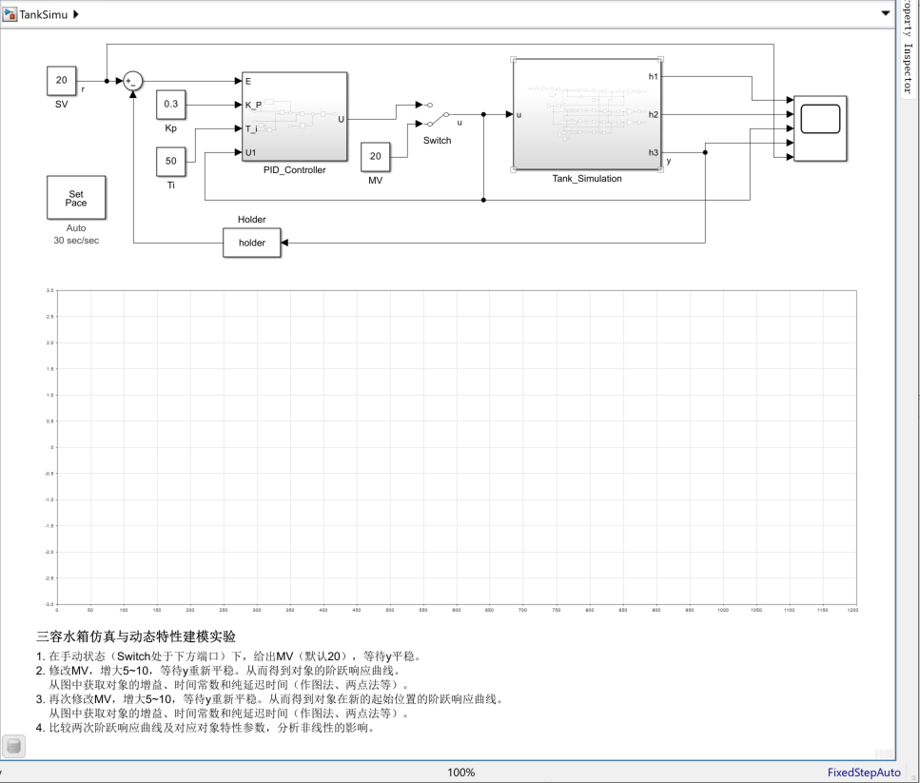

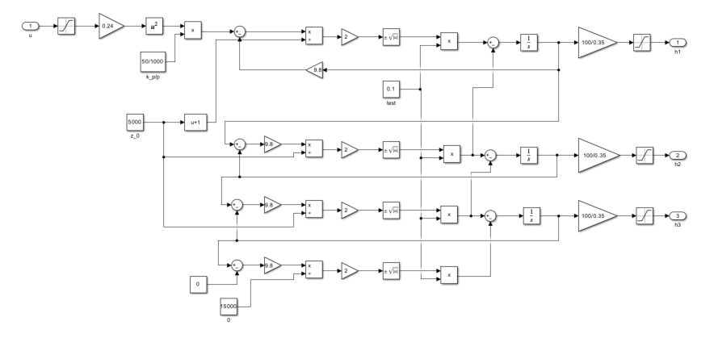

1. 液位对象动态特性及工作点的影响（非线性）：
2. 建立初稳态 (调整控制器操纵值MV，使第三水柱的液位稳定在10~20左右)。
3. 施加控制器操纵值MV阶跃扰动 (手动调整，使其阶跃增加5~7)。
4. 以新的稳态为基础，同方向施加控制器操纵值MV阶跃扰动 (手动调整，使其阶跃增加5~7)。
5. 记录并绘制两次飞升曲线（阶跃曲线），记做曲线1和曲线2；求取三容液位对象的特征参数。

**注意：如果两次阶跃后导致第一个液柱达到100，则需要减小控制器操纵值的增量。**

**实验结果分析：**

1. 绘制曲线：
2. 液位对象：第3水柱液位的飞升特性曲线1~2。
3. 记录参数：认真记录对应上述各曲线的实验条件和控制器参数。
4. 数据整理：
5. 依据曲线1~2分别求取液位对象动态特性的特征参数 (K、T、τ)。
6. 实验结果分析：
7. 对比曲线1和曲线2所求得的特征参数，总结液位对象容积参数变化对飞升特性的特征参数等方面的影响。

# 实验二 单回路控制实验

**实验目的：**

1. 学习单回路控制系统的工程整定方法；
2. 了解控制器参数对控制过程动态品质指标的影响规律；

**实验要求：**

1. 预习单回路控制系统有关章节和实验系统；安排好实验计划；作好前期准备；
2. 用两种不同的工程整定方法 (其中一种为动态特性参数法)整定同一个被控对象；
3. “看曲线，调参数”，将三容对象的控制过程调整为最佳；

**实验内容：**

1. 运行实验环境：
2. 运行基于Simulink开发的三容水箱控制仿真TankPIDCtrl.slx。



1. 动态特性参数法：
2. 建立初稳态 (调整控制器操纵值MV，使第三水柱的液位稳定在20~25左右)。
3. 施加控制器操纵值MV阶跃扰动 (手动调整，使其阶跃增加5~10)。
4. 记录飞升曲线（阶跃曲线），求取三容液位对象的特征参数。
5. 根据动态特性参数法相关公式 (见附录)和对象的飞升特性，计算P、PI、PID控制器参数。
6. 将PI计算参数置于控制器；将控制器投自动。
7. 系统稳定后，改变控制器设定值SV (阶跃增5~10)，记录控制过程的曲线3。
8. 衰减曲线法：
9. 重新建立初稳态。
10. 求取纯比例系统ψ＝75％时的Kp和TS 。  
     将控制器置于自动、纯比例 (Ti＝9999秒、Td＝0分、Kp取较大值，如100)。逐步减小比例增益，施加设定值SV的阶跃(阶跃增或减5~10)，观察控制过程，直至控制过程的衰减率ψ＝75％。将此控制过程记作曲线2.0，此时的比例增益记作Kp 、控制周期记作TS 。
11. 根据衰减曲线法相关公式 (见附录)，计算P、PI、PID控制器参数。
12. 将PI算参数置于控制器；将控制器投自动。
13. 改变控制器设定值SV (阶跃增5~10)，直到系统重新稳定。记录控制过程的曲线4。
14. 看曲线，调参数，求取最佳控制过程：
15. 以步骤3或4的实验结果为基础。
16. 根据PI参数对控制性能的影响，求取PI控制器的最佳整定参数Kp0和Ti0。  
     加设定值SV扰动，依据曲线形态适当修改控制器参数，直到ψ＝75％。记能使衰减率ψ＝75％的比例增益为Kp0 ；积分时间为Ti0 。记录控制过程的曲线5。

**注意：如果步骤3或4的结果已经能使衰减率ψ＝75％，则步骤5可省略。**

**实验结果分析：**

1. 绘制曲线：
2. 由动态特性参数法计算参数求得的PI控制过程的曲线3；
3. 由衰减曲线法计算参数求得的PI控制过程的曲线4；
4. 经过调整PI参数求得的最佳PI控制过程的曲线5；
5. 记录参数：认真记录对应上述各曲线的实验条件和控制器参数。
6. 数据整理：
7. 依据曲线1~2分别求取液位对象动态特性的特征参数 (K、T、τ)。
8. 实验结果分析：
9. 用3与4比较两种工程整定法使用的方便程度和准确程度。

# 实验三 预测控制实验

**实验目的：**

1. 掌握预测控制的基本原理与预测控制器的设计方法。

**实验要求：**

1. 预习预测控制有关章节和实验系统；安排好实验计划；作好前期准备；
2. 掌握预测控制的结构，设计预测控制器的数学模型，实现预测控制，并进行控制器参数整定。

**实验内容：**

1. 运行实验环境：
2. 运行基于Simulink开发的三容水箱控制仿真TankMPCCtrl.slx。
3. 被控对象不变，控制器由PID控制算法变成了MPC算法。

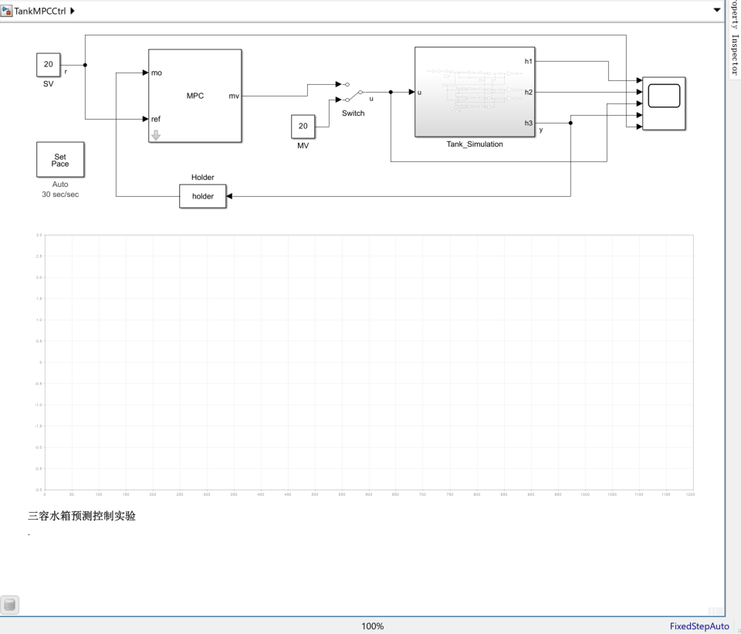

1. 阶跃响应预测模型建立：
2. 根据实验一所获得的两条阶跃响应曲线，计算预测模型。
3. 根据预测模型，按控制周期获得离散化阶跃响应序列，绘制对应的阶跃响应曲线6；
4. 将模型导入MATLAB的MPC Designer。
5. 预测控制：
6. 重新建立初稳态。
7. 调整MPC控制器参数，如预测时域、被控变量和操作变量权值等。
8. 将预测控制器投自动。
9. 系统稳定后，改变控制器设定值SV (阶跃增5~10)，记录控制过程的曲线7（包括被控变量和操纵变量）。

**实验结果分析：**

1. 绘制曲线：
2. 预测模型阶跃响应曲线6；
3. 预测控制过程的曲线7；
4. 记录参数：认真记录对应上述各曲线的实验条件和控制器参数。
5. 数据整理：
6. 依据实验一曲线1~2综合求取的液位对象动态特性的特征参数 (K、T、τ)。
7. 实验结果分析：
8. 用5与7比较PID控制和预测控制的控制过程动态品质指标。